Sociala medier/Instagram
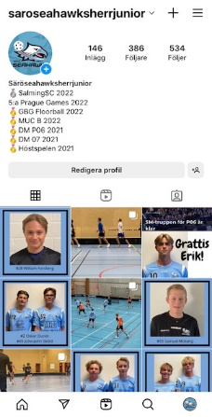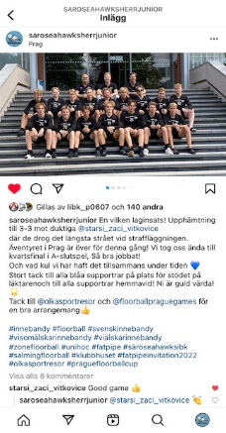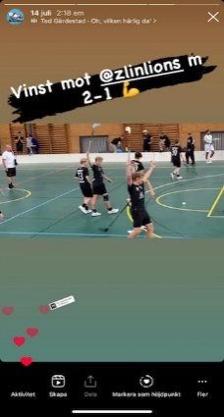
Huvudsida Inlägg Stories/Händelse
- För att få trafik/följare:
  - Be spelare/föräldrar/kompisar/släkt att följa lagets och klubbens sociala medier
  - Följ andra lag i samma årskull, cuper etc Följ även klubbens olika lag
  - Lägg ut bilder med kort referat från träningar/aktiviteter/ matcher/ cuper som inlägg i egna flödet, alltid god ton!
  - Kämpande klasser utan tabell kommunicerar inte resultat i inlägg
  - Tacka alltid @motståndarna och arrangörer för matchen/arrangemanget
- Internt inom Säröseahawks
  - Hemmamatcher lägger vi gärna upp på Särö Seahawks IBK sociala medier.
  - Be någon förälder på läktaren ta lite bilder och skicka med ett kort referat
  - Gilla och tagga varandras lag
- INSTAGRAM
  - Namnstandard: saroseahawksX00
- FACEBOOK
  - Namnstandard: Särö Seahawks X00
Kontona representerar föreningen, håll god ton!
Använd följande taggar vid inlägg: #innebandy #floorball #svenskinnebandy #visomälskarinnebandy #viälskarinnebandy #zonefloorball #unihoc#saröseahawksibk #klubbhuset #craftsportswear #salming

Vid frågor eller funderingar, maila jessica.lofgren@live.se

